Họ tên: Kiến Đức Trọng

MSSV: 21110332

**Bài tập tuần 6 (08/03/2024)**

Cài đặt Adapter để dùng cho tất cả view

Tạo class MonHoc

|  |
| --- |
| public class MonHoc {  private String name;   private String desc;  private int pic; |

MonHocAdapter

|  |
| --- |
| public class MonHocAdapter extends BaseAdapter {  *//khai báo* private Context context;  private int layout;  private List<MonHoc> monHocList;   public MonHocAdapter(Context context, int layout, List<MonHoc> monHocList) {  this.context = context;  this.layout = layout;  this.monHocList = monHocList;  } |

Tạo class ViewHolder và thiết lập ánh xạ của layout cho từng thuộc tính của model MonHoc

|  |
| --- |
| @Override public View getView(int i, View view, ViewGroup viewGroup) {  ViewHolder viewHolder;  if (view == null) {  LayoutInflater inflater = (LayoutInflater)  context.getSystemService(Context.*LAYOUT_INFLATER_SERVICE*);  view = inflater.inflate(layout, null);  viewHolder = new ViewHolder();  viewHolder.textName = (TextView) view.findViewById(R.id.*textName*);  viewHolder.textDesc = (TextView) view.findViewById(R.id.*textDesc*);  viewHolder.imagePic = (ImageView) view.findViewById(R.id.*imagePic*);  view.setTag(viewHolder);  } else {  viewHolder = (ViewHolder) view.getTag();  }  MonHoc monHoc = monHocList.get(i);  viewHolder.textName.setText(monHoc.getName());  viewHolder.textDesc.setText(monHoc.getDesc());  viewHolder.imagePic.setImageResource(monHoc.getPic());  return view; }  private class ViewHolder {  TextView textName, textDesc;  ImageView imagePic; } |

**1. List View**

Activity hiện ListView

Truyền tham số vào MonHocAdapter

|  |
| --- |
| public class ListViewActivity extends AppCompatActivity {   @Override  protected void onCreate(Bundle savedInstanceState) {  super.onCreate(savedInstanceState);  setContentView(R.layout.*activity_list_view*);  ListView listView = findViewById(R.id.*listView1*);  ArrayList<MonHoc> arrayList = new ArrayList<>();  arrayList.add(new MonHoc("Java", "Lập trình Java", R.drawable.*java*));  arrayList.add(new MonHoc("C#", "Lập trình C++", R.drawable.*cpp*));  arrayList.add(new MonHoc("PHP", "Lập trình PHP", R.drawable.*php*));  arrayList.add(new MonHoc("Kotlin", "Lập trình Kotlin", R.drawable.*kotlin*));  arrayList.add(new MonHoc("Dart", "Lập trình Dart", R.drawable.*dart*));   MonHocAdapter adapter = new MonHocAdapter(ListViewActivity.this,  R.layout.*row_monhoc*,  arrayList  );  listView.setAdapter(adapter); |

Cài đặt ListView trong layout của activity chính

|  |
| --- |
| <ListView  android:id="@+id/listView1"  android:layout_width="match_parent"  android:layout_height="0sp"  android:layout_weight="11"/> |

Cài đặt layout từng hàng cho ListView trong row_monhoc.xml

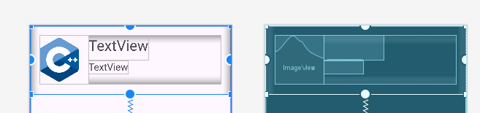

**2. Grid View**

Activity hiện GridView

Truyền tham số vào MonHocAdapter

|  |
| --- |
| public class GridViewActivity extends AppCompatActivity {   @Override  protected void onCreate(Bundle savedInstanceState) {  super.onCreate(savedInstanceState);  setContentView(R.layout.*activity_grid_view*);  GridView listView = findViewById(R.id.*gridView1*);  ArrayList<MonHoc> arrayList = new ArrayList<>();  arrayList.add(new MonHoc("Java","Lập trình Java",R.drawable.*java*));  arrayList.add(new MonHoc("C#","Lập trình C++",R.drawable.*cpp*));  arrayList.add(new MonHoc("PHP","Lập trình PHP",R.drawable.*php*));  arrayList.add(new MonHoc("Kotlin","Lập trình Kotlin",R.drawable.*kotlin*));  arrayList.add(new MonHoc("Dart","Lập trình Dart",R.drawable.*dart*));   MonHocAdapter adapter = new MonHocAdapter(GridViewActivity.this,  R.layout.*row_monhoc_grid*,  arrayList  );  listView.setAdapter(adapter);  } } |

Cài đặt ListView trong layout của activity chính

Đặt số item hiện mỗi hàng là 3 tương ứng với 3 column

|  |
| --- |
| <GridView  android:id="@+id/gridView1"  android:numColumns="3"  android:layout_width="match_parent"  android:layout_height="0sp"  android:layout_weight="11"  tools:ignore="MissingConstraints"/> |

Cài đặt layout từng hàng cho ListView trong row_monhoc.xml

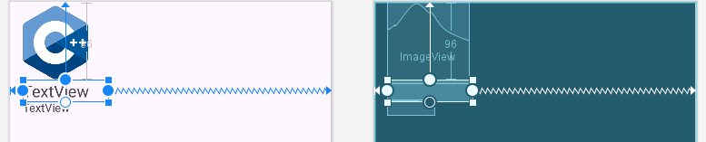

**3. Recyler View**